МИНИСТЕРСТВО ОБРАЗОВАНИЯ ИРКУТСКОЙ ОБЛАСТИ
ГБПОУ ИО «Бодайбинский горный техникум»

УТВЕРЖДАЮ:
Заместитель директора по УР

____________Е.К. Дружинина
« » 20____ г.

МЕТОДИЧЕСКАЯ РАЗРАБОТКА
МАСТЕР-КЛАССА
Предметно-цикловая комиссия: ___ОГСЭ___________________________________
Специальность:__Информатика___________________________________________
Тема: «Создание теста в гугл-формах»_____________________________________
Группа: __преподаватели_________________________________________________
Дата проведения: ___21.02.2024___________________________________________
Время: __13.30-14.50____________________________________________________

Рассмотрен на заседании методического совета
протокол № ___ «___»___________20__г.
Председатель м/с _______ /Е.К. Дружинина/

Бодайбо, 2024
Рассмотрен на заседании П(Ц)К
протокол № ____ «____»____________20____г.
Председатель П(Ц)К _____________ /_С.С. Михненко/

Цель мастер-класса:
- изучить особенности создания и применения в образовательном процессе тестов, созданных с помощью форм Google.
Задачи мастер-класса:
- способствовать формированию нового взгляда на мир;
- развивать потребность поиска ответов на возникающие вопросы, познавательный интерес;
- воспитывать открытую, свободную личность, способную к познанию, активному действию.

Ход мастер-класса:
1. Организационная часть
2. Постановка цели занятия.
- Как вы думаете, какая цель нашего мастер-класса?
- Имеет ли из кто-нибудь опыт создания тестов с помощью форм Google.
Для начала, я вас познакомлю с возможностями Google форм.
3. Демонстрация презентации, комментарии и вопросы учителя.
4. Работа по созданию теста в Google-формах.
У каждого из вас есть инструкция по созданию теста. Я вместе с вами работаю по созданию формы тестирования и вывожу результат на экран.
Инструкция для создания теста с использованием Google-форм
Для создания тестов у вас должен быть активный гугл-аккаунт.
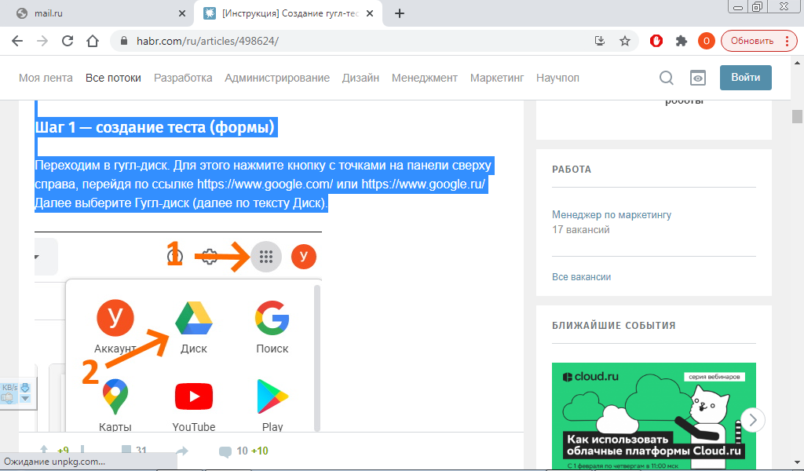
Итак, создаем Форму (тестирование). Щелкнуть правой кнопкой мыши

Входящая задача
Нам нужно создать тестирование, которое будет собирать набор информации.
- Фамилию, имя и группу тестируемого.
- Адрес электронной почты — это необходимо при опросе известных адресатов, когда им отправлена ссылка не по электронной почте, а в мессенджере. Данный пункт можно не использовать, если вы рассылаете опросник при помощи рассылки на электронную почту.
- Необходимо создать простой вопрос с одним вариантом правильного ответа.
- Необходимо создать простой вопрос с несколькими вариантами правильных ответов.
- Необходимо настроить балльную оценку тестируемого.
- Тестируемый может несколько раз проходить тестирование. Эту функцию можно не использовать, если тестируемый будет единожды проходить тестирование. В случае, если вам нужно собирать данные регулярно (допустим, ежедневно) вы можете использовать многократный прием ответов. В этом случае ссылка будет неизменна, необходимо будет лишь напоминать тестируемым о необходимости заполнить форму.
- Оценить количество прошедших тестирование.
- Выгрузить данные в таблицу для дальнейшей обработки и оценки.

Шаг 1 — создание теста (формы)
Переходим в гугл-диск. Для этого нажмите кнопку с точками на панели сверху справа, перейдя по ссылке https://www.google.com/ или https://www.google.ru/
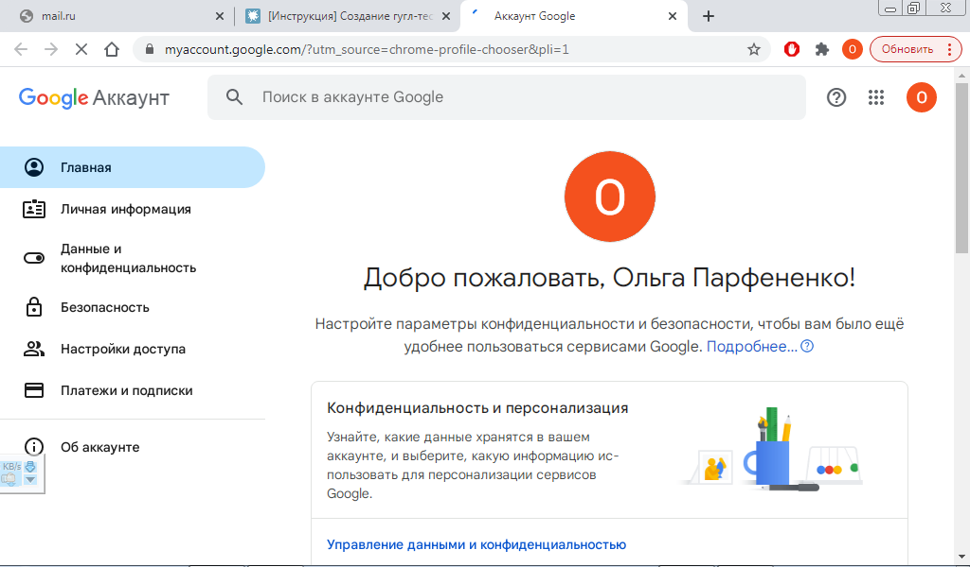
Нажать на эти точки

Далее выберите Гугл-диск (далее по тексту Диск).
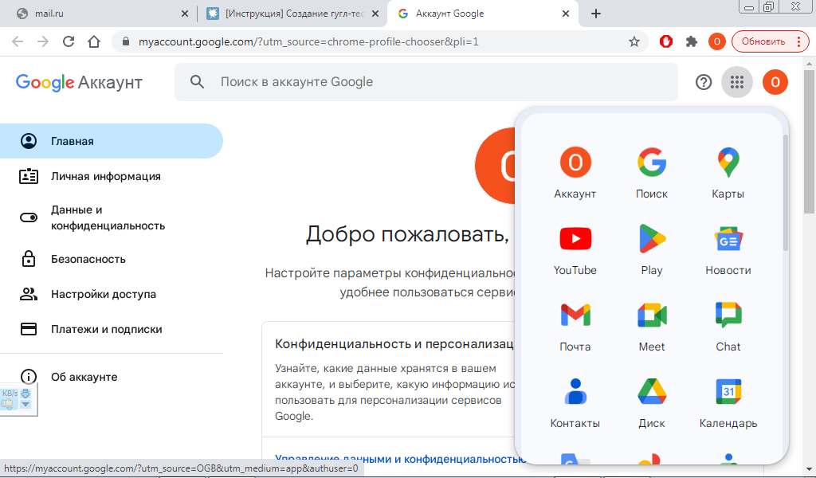
Нажми
После загрузки Диска лучше всего создать папку или структуру папок. Допустим Тестирование и уже, перейдя в эту папку, создавать тест (форму). Это позволит структурировать данные.

Шаг 2. Создание Теста (формы)
Как и в любом документе в Гугл-диске, начало работы начинается с кнопки Создать+ в верхней левой части экрана. Этой кнопкой создаются папки на Диске, создаются все документы.

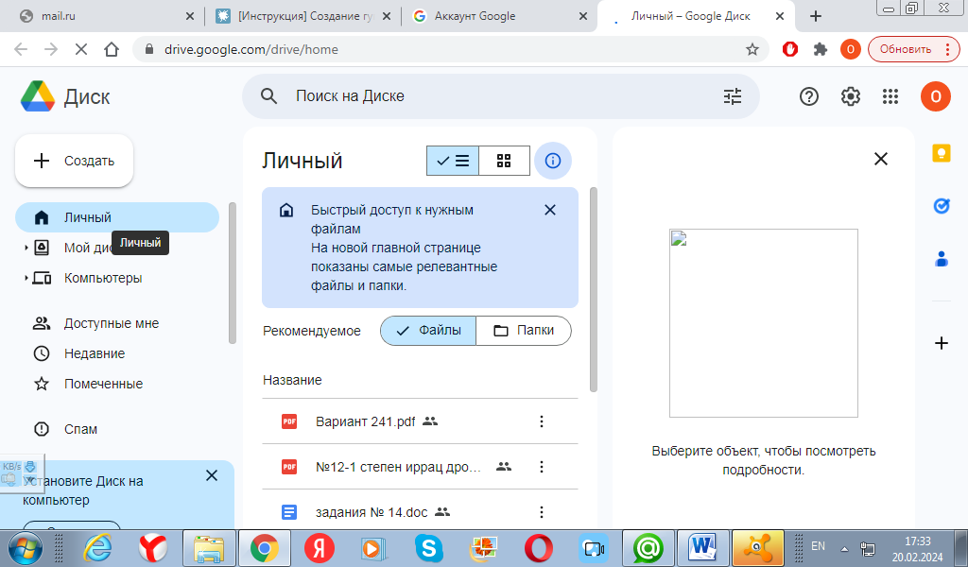
Нажми

Нажав кнопку Создать, вы увидите меню. В нем нужно выбрать пункт Google формы (пункт Еще, если этот пункт скрыт). Выбираем пункт Использовать шаблон
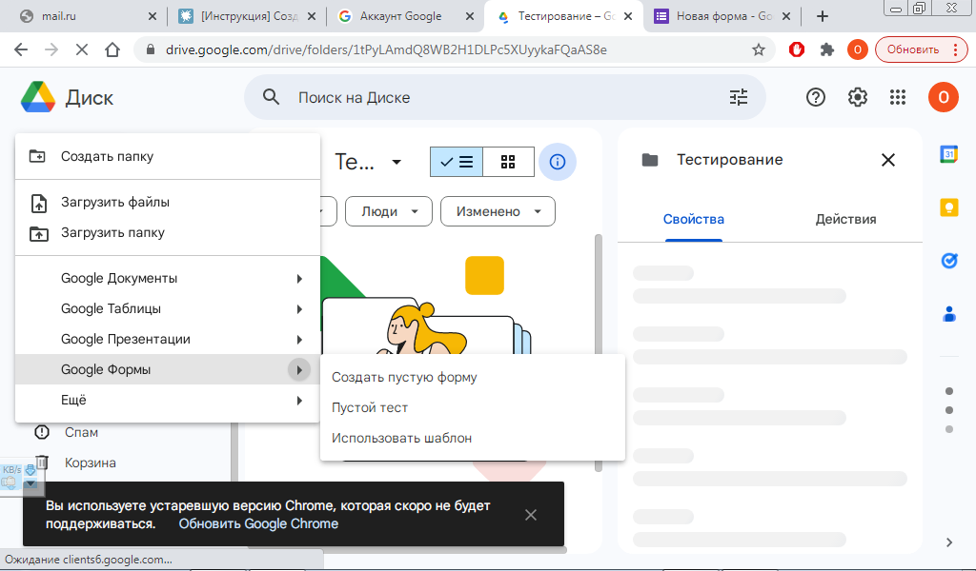
Создать форму можно несколькими способами:

- Создание пустой формы:
- Нажмите на пункт меню Google Формы
- Нажмите на кнопку выпадающего списка, в выпавшем списке нажмите Создать пустую форму
- Создание формы по шаблону Вам откроется библиотека шаблонов, где вы можете выбрать наиболее подходящий шаблон. В дальнейшем его можно отредактировать под ваши нужды.
Мы создали форму по шаблону
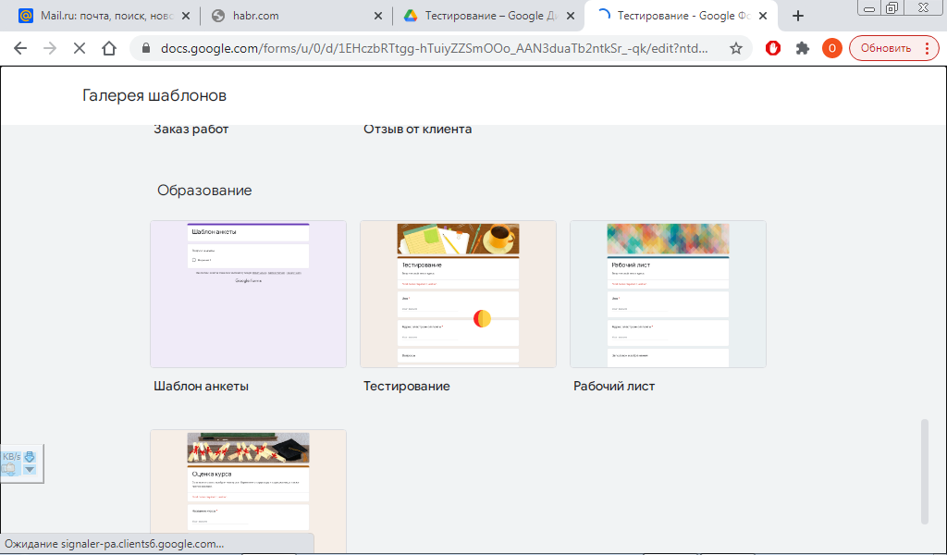
Первый блок имеет, по умолчанию подпись Имя. Меняем её на Фамилия.
Внизу блока есть кнопки:

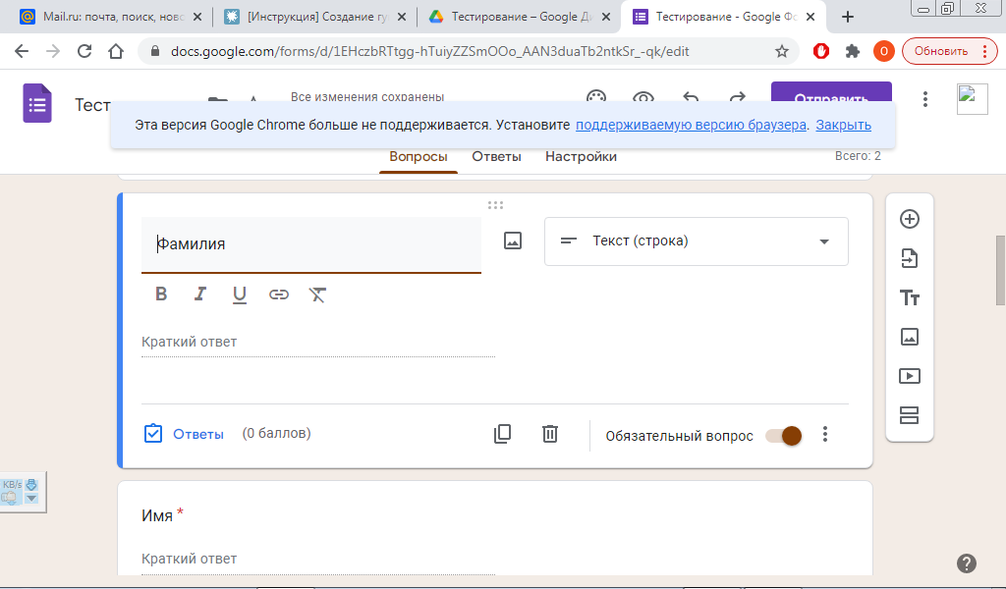
1
2
4
3
- “Копировать” — имеется в виду копировать весь блок.
- “Удалить” — удалить весь блок
- Обязательный вопрос и сдвижной переключатель. Он делает вопрос обязательным: не ответив на него, пользователь не сможет продолжить или закончить тестирование.
- Дополнительные настройки “кнопка три точки” — позволяет добавить описание к ответу, перемешать ответы, выбрать вариант для ответа.

Копируем данный блок 2 раза и подписываем Имя, Группа
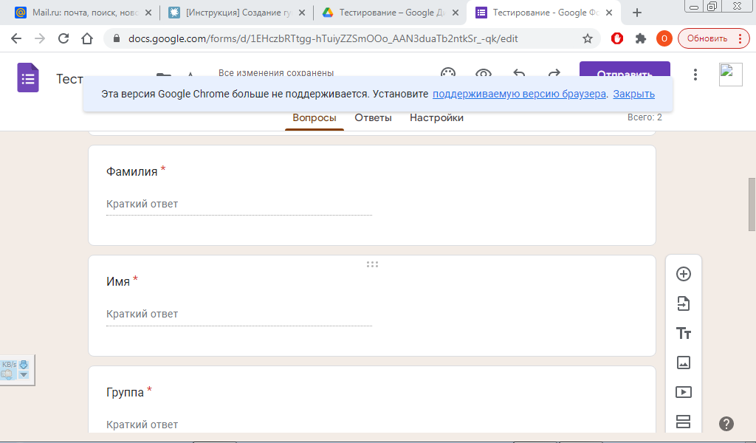

Справа от формы находится вертикальный блок кнопок, который позволяет (сверху вниз по кнопкам):
- создать еще один блок вопросов
- импортировать вопросы из уже созданной ранее формы (тестов)
- добавить отдельный блок с названием и описанием
- вставить изображение
- вставить видео (Ютуб)
- добавить раздел. В этом случае будет создана еще одна страница вопросов. Это удобно при создании нескольких тем в одной форме (тесте).
И заключительный блок элементов управления вверху страницы

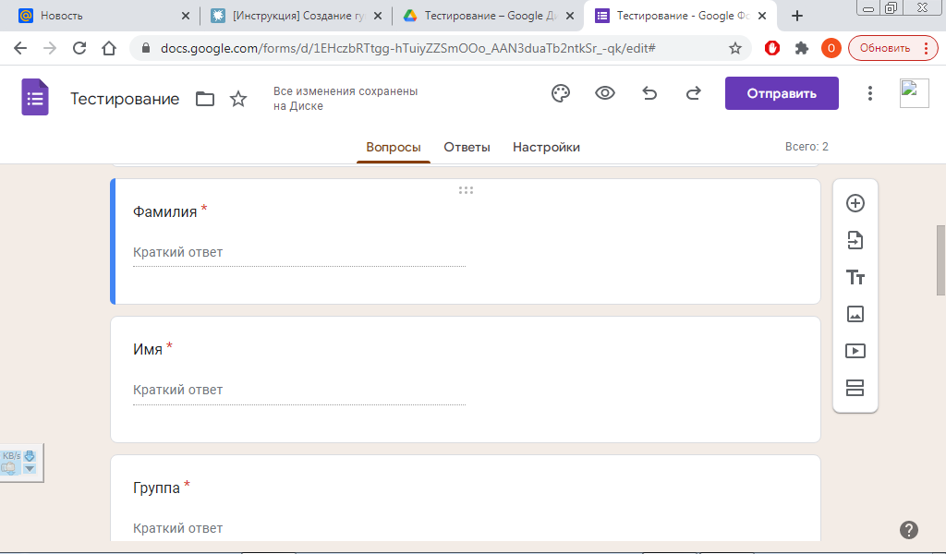

Слева направо:
- Выбрать цветовую тему опросника. Это очень удобно при создании нескольких регулярных опросников — чтобы исключить путанницу можно при упоминании названия теста также упоминать его цветовую форму. Это значительно облегчает коммуникацию и эффективность работы.
- Просмотр. Позволяет в новой вкладке просмотреть готовый вариант формы на текущий момент без его публикации.
- Настройки. Это важный элемент. Ниже он будет описан отдельно.
- Кнопка “Отправить”. Этой кнопкой Вы отправляете опросник/форму/тест получателю.
- Дополнительные параметры “кнопка три точки”. Там собраны элементы управления всей формой — сделать на основе формы шаблон, скопировать весь опросник, распечатать его и т.п.

Элемент управления Настройки

Настраиваем тест для автоматического подсчета баллов.
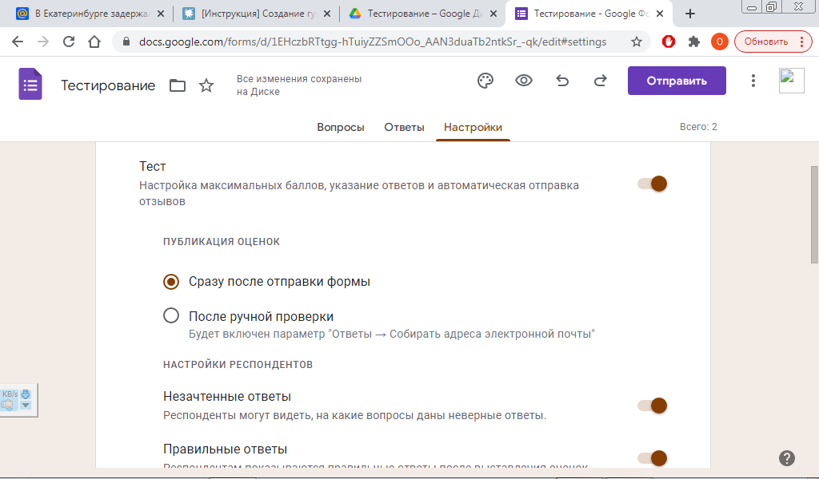
Заполняем форму вопросами и ответами. Устанавливаем баллы за правильные ответы и сохраняем.
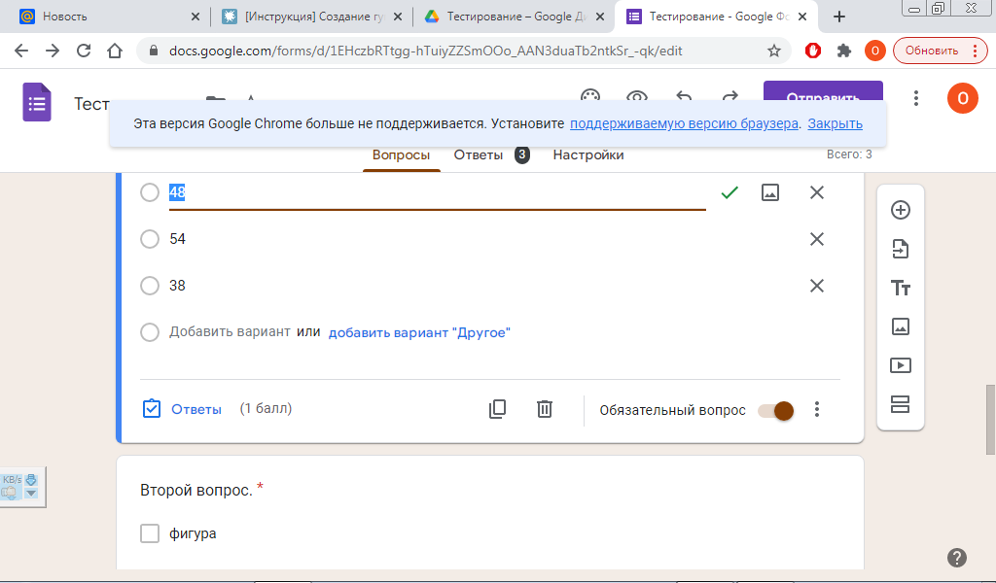
нажимаем устанавливаем баллы
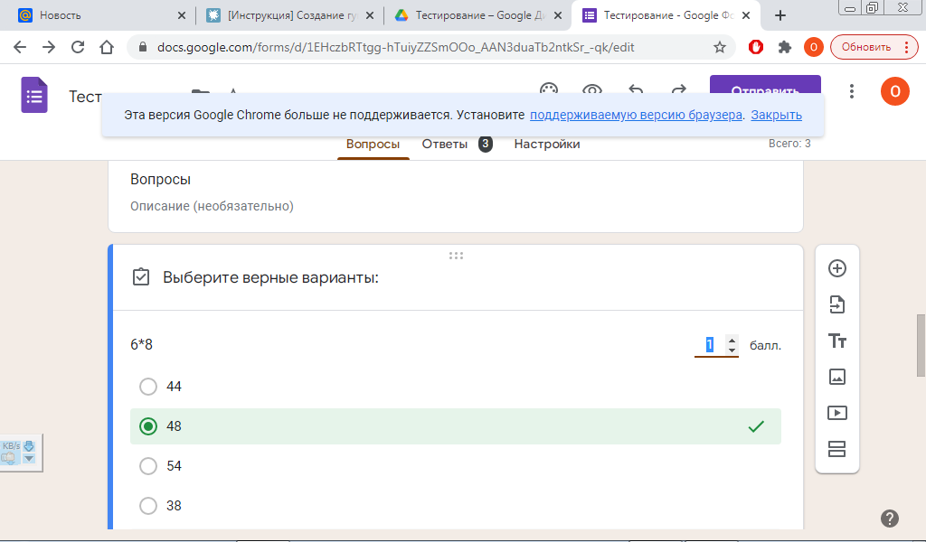
Теперь нам нужно настроить регулярность вопросов и сбор адресов электронной почты.
Опять переходим в пункт “Настройки” в верхней части элементов управления. Активируем нужные нам элементы настроек.
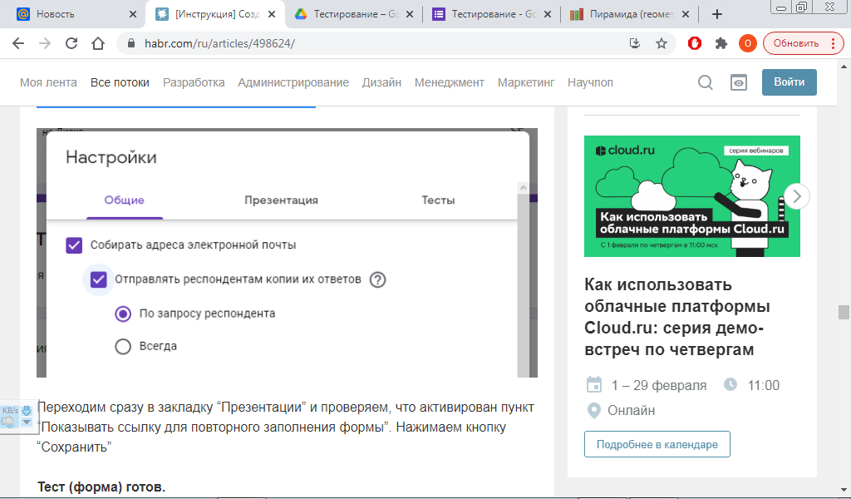
Переходим сразу в закладку “Презентации” и проверяем, что активирован пункт “Показывать ссылку для повторного заполнения формы”. Нажимаем кнопку “Сохранить”
Тест (форма) готов.
Шаг 3. Отправка теста (формы)

Отправка теста (формы) осуществляется путем нажатии кнопки “Отправить”. В открывшемся окне можно выбрать разные варианты отправки.

Отправка по электронной почте:

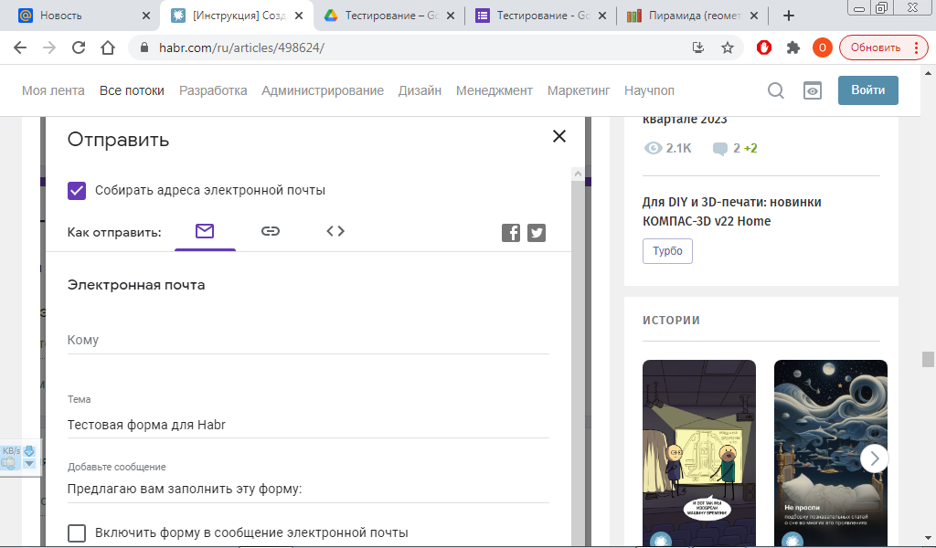

В поле “Кому” введите адреса получателей. В этом случае в закладке ответы, Вы будете видеть кто проголосовал, а кто еще не ответил на вопросы формы.

Так же форму можно сразу включить в тело письма.

Следующая закладка — отправить ссылку. В этом случае вы можете отправлять ее не только почтой, но и любым иным способом, в том числе через Мессенджер. Однако в этом случае вы будете вынуждены отслеживать ответивших самостоятельно.

Третий вариант — вставка на сайт. Это для более продвинутых пользователей. Позволяет встроить код с формой сразу в шаблон сайта.

Форма завершена. Вы ее можете открыть в папке Тестирование и редактировать по своему усмотрению.
4. Подведение итогов мастер-класса. Рефлексия
Заполнить обратную форму:
- Мероприятие было интересным и полезным. Буду применять на практике полученные умения.
- Меня заинтересовала эта тема, но одного занятия мало. Мне надо больше времени на усвоение этой формы работы.
- Занятие не имело для меня практической направленности. Я не буду это использовать в своей работе.
Рекомендации_______________________________________________________________________________________________________________________________________________________________________________________

